
Nível: 2º ano

Que delícia!!! Chegou o momento de exercitar os nossos cálculos! Faça sozinho(a)! Você é sensacional!
Cálculo Mental

1- Resolva as operações com muita atenção!

a) 40 + 20 = ____________
b) 15 + 20 = ____________
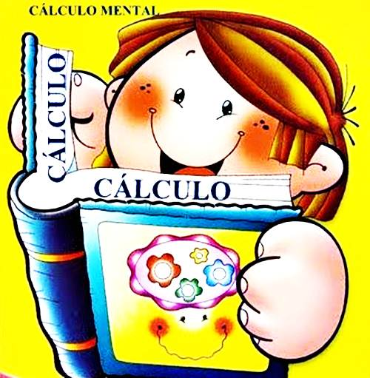
c) 20 – 10 = ____________
d) 20 – 5 = ____________
e) 18 – 8 = ____________

2- Continue calculando com a mente1

a) 12 + 10 = ____________
b) 5 + 5 = ____________
c) 13 + 6 = ____________
d) 10 + 10 = ____________
e) 10 – 5 = ____________

3- Usando uma cor para cada figura geométrica, pinte bem bonito esta cena.
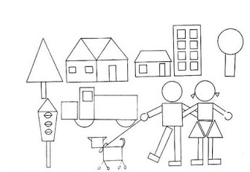

Beijos das tias Laís e Valéria.

Nível: 2º ano

Jogo Nunca 10!

Este jogo é sensacional! Você precisará de seu material dourado, mas não se preocupe caso ele não esteja em sua casa, pois você poderá trocar as barras por lápis de cor e os cubinhos por botões, tampinhas ou algum outro objeto pequeno que possa substituí-los. Lembrando:

1 barrinha (ou lápis) = 10 ou 1 dezena
1 cubinho ou outro objeto pequeno = 1 unidade

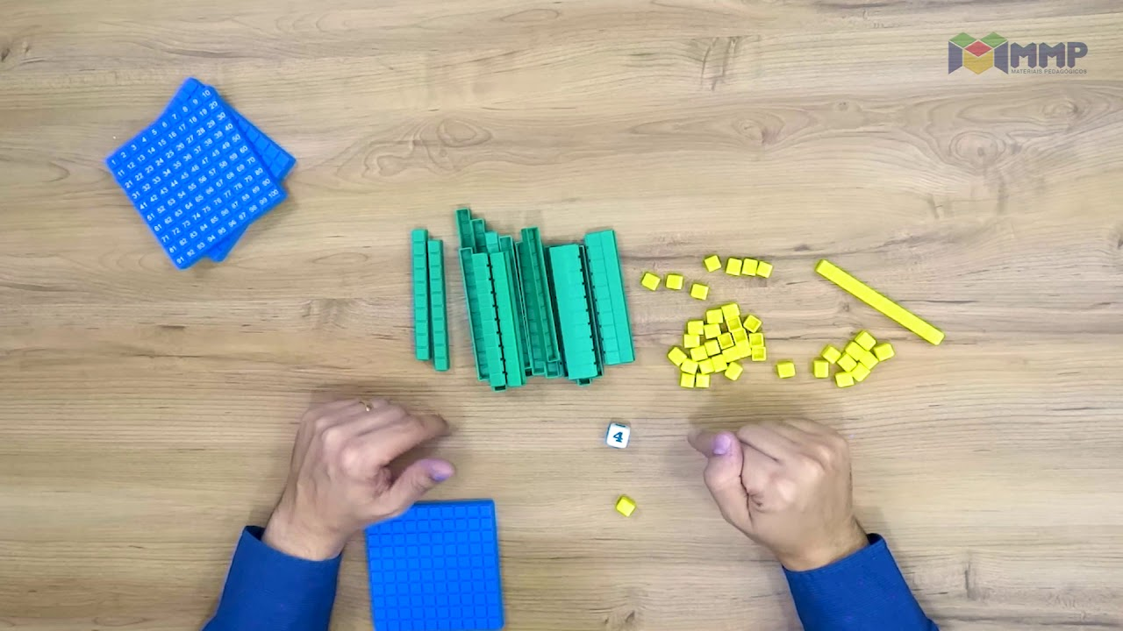
Vamos lá? Chame a sua família e vocês se divertirão!
Material necessário:
1 dado, os cubinhos e as barras ( ou outro material)
Regras
1. Decidam quem começa a jogar e qual a ordem dos jogadores.
2. Cada um, na sua vez, jogará o dado e pegará a quantidade de cubinhos que corresponde ao número de pontos que saiu no dado.
3. Nas próximas jogadas, os pontos irão se somando ao resultado anterior.
4. A regra é NUNCA DEZ! Cada vez que um jogador conseguir 10 cubinhos, deverá trocar por uma barra.
5. Vencerá quem primeiro conseguir 9 barras.
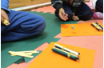
- Aqui, o material dourado foi trocado por palitos:
Bom jogo! Beijinhos das tias Laís e Valéria.

